EXCELENTÍSSIMO SENHOR DESEMBARGADOR ARIOVALDO ROGÉRIO RIBEIRO DA SILVA, DIGNÍSSIMO RELATOR DA APELAÇÃO CRIMINAL N. 5000793-43.2023.8.24.0052

Autos n. 5000793-43.2023.8.24.0052

GEAN ALESSANDRO SILVEIRA BYLLER, já qualificado nos autos da apelação criminal n. 5000793-43.2023.8.24.0052, vem, respeitosamente, à elevada presença de Vossa Excelência, por seus advogados abaixo signatários, juntar aos autos MEMORIAIS, nos termos delineados a seguir.

MEMORIAIS PELO APELANTE

EMINENTE DESEMBARGADOR RELATOR

COLENDA PRIMEIRA CÂMARA CRIMINAL

- O apelante foi condenado à exorbitante pena de 14 anos, 4 meses e 24 dias pela suposta prática do delito previsto no art. 217-A, caput, c/c arts. 71 e 226, II, do CP, tendo sido absolvido pelo crime previsto no art. 218-A do CP (evento 133, SENT1).
- Ocorre, no entanto, que a r. sentença apelada comporta reforma, sobretudo porque o conjunto probatório aponta, no mínimo, a existência de dúvida razoável quanto à ocorrência da infração penal pela qual o recorrente foi acusado – injustamente –, o que motivou, inclusive, o pedido de revista de Vossa Excelência (início do julgamento em 1.8.2024 – evento 54), e que GEAN sempre desmentiu de forma contundente, o que impõe a sua absolvição (art. 386, II e VII, do CPP).
- Isso porque, em primeiro lugar, o laudo psicológico (evento 21 do inquérito policial correlato) não confirma a existência do fato, mas apenas analisa o teor das informações prestadas pela suposta vítima, o que foi feito somente aos 19 anos e representa a opinião subjetiva e unilateral da digna psicóloga policial que assinou o laudo na fase inquisitorial.
- Portanto, ao não se prestar para confirmar se o fato realmente ocorreu, o laudo também não apresenta a certeza necessária para concluir pela condenação do apelante.
- E isso é reforçado pelo fato de que a oitiva dos entrevistados durou cerca de 5h30m, mas, paradoxalmente, o laudo tem apenas 11 páginas e não foi acompanhado de vídeo das entrevistas, o que torna impossível a conferência das premissas apresentadas pela ilustre psicóloga, além de inviabilizar o direito de defesa em sua plenitude, não permitindo contraprova e sendo inservível para fundamentar a condenação.
- No mais, o relato da suposta vítima, MARIA EDUARDA, é superficial e não apresenta detalhamento suficiente das condutas imputadas ao apelante, da mesma forma que ocorreu quanto à acusação de crime de satisfação de lascívia, em que o recorrente foi absolvido pela douta Togada que sentenciou o feito.
- Isso é evidenciado pelos sinais contundentes de que a sua genitora, JULIANA, influenciou na criação da narrativa acusatória contra GEAN, o que é comprovado pelas incongruências extraídas das provas dos autos destacadas a seguir.
- A primeira incongruência diz respeito ao fato de que a suposta vítima afirmou que o primeiro ato sexual teria ocorrido por volta dos 11 anos de idade, à noite, quando a sua mãe (Juliana) frequentava a faculdade e ela ficava sozinha com o recorrente.
- Ocorre, no entanto, que a prova dos autos comprova que Juliana só começou a faculdade em 2016, quando Maria Eduarda tinha, no mínimo, 13 anos de idade, o que já indica a insubsistência do relato e enfraquece a versão acusatória.
- Aliás, outro fato que chama a atenção é que essa versão foi construída por meio do B.O. registrado pela mãe da suposta vítima (Juliana), mesmo sabendo que, à época do registro, a sua filha já era maior de idade (19 anos) e possuía total capacidade de comunicar a ocorrência à autoridade policial.
- Além disso, foram veiculadas diversas acusações inverídicas no boletim de ocorrência, como é o caso da evidente tentativa de incriminar o apelante por estupro em relação à Juliana e por satisfação de lascívia com relação à Maria Eduarda.
- Mas não é só.
- No inquérito, Maria Eduarda até tenta relatar detalhes sobre os supostos atos libidinosos que teria sofrido (vide laudo do evento 21, p. 3/4, do IP), mas, em sentido diametralmente oposto, no depoimento judicial, Maria Eduarda limita-se a descrever condutas superficiais, sem maiores detalhamentos, e a afirmar que ela bloqueou o fato, de modo que não conseguiria indicar data, forma de abordagem, entre outras questões, sustentando que se recordaria apenas de “flashs” do que teria ocorrido (evento 83, VIDEO1, 5m54s-6m50s).
- Portanto, essa é mais uma incongruência que indica que se está diante de acusação indevida contra o recorrente.
- Outro fato que causa estranheza é que o trabalho de conclusão de curso de direito de JULIANA (mãe da vítima) trata sobre os “LIMITES JURÍDICOS DA PRESUNÇÃO DE ESTUPRO FRENTE AO RELACIONAMENTO AMOROSO PRÉ-EXISTENTE COM O AGENTE” (evento 28, DOCUMENTACAO2 – autos no 2º grau), que foi elaborado em 2020, ou seja, 2 anos antes de a própria JULIANA registrar um boletim de ocorrência acusando o apelante da prática de estupro de vulnerável, entre diversos outros crimes sexuais.
- Com a devida vênia, Excelência, a similitude desse tema com o fato comunicado pela própria autora do trabalho (JULIANA) é evidente e constitui mais um indicativo de que é inverídica a acusação feita contra o apelante, justamente quando ele estava terminando de cumprir com as obrigações assumidas por conta da dissolução da união estável com JULIANA, e foi construída para prejudicá-lo, confirmando, inclusive, a ameaça de vingança que JULIANA fez contra GEAN quando terminaram o relacionamento de forma definitiva (vide evento 118, VIDEO1, 25m40s-25m57s).
- A corroborar essa conclusão, a informante SIMONE APARECIDA ROMANOSKI (evento 118, VIDEO1, 7m-7m15s), que à época era casada com o primo de JULIANA e convivia com ela frequentemente, foi categórica em afirmar que ouviu conversas da própria JULIANA no sentido de que ela iria tirar tudo de GEAN e que faria a vida dele um inferno, indicando, uma vez mais, que a acusação feita contra o apelante foi um plano maquiavélico colocado em prática por JULIANA (mãe da suposta vítima).
- Mas não é só. Esse plano é confirmado pela conversa de whatsapp entre o apelante e sua ex-companheira, antes de registrar o BO que originou a presente ação penal (ata notarial do evento 28, ATA3 – 2º grau), ocasião em que JULIANA é categórica em afirmar que GEAN aparentava estar “recuperado” e “pronto pra outra cacetada”.
- Ao prosseguir, JULIANA ameaça o recorrente e registra “não sorria muito pq [porque] a hora de chorar vem logo”, além de asseverar que teria passado “muito ruim mas nada como um dia após o outro”, pois já teria pagado o preço e agora seria a vez de GEAN. Vejamos (evento 28, ATA3, p. 3):

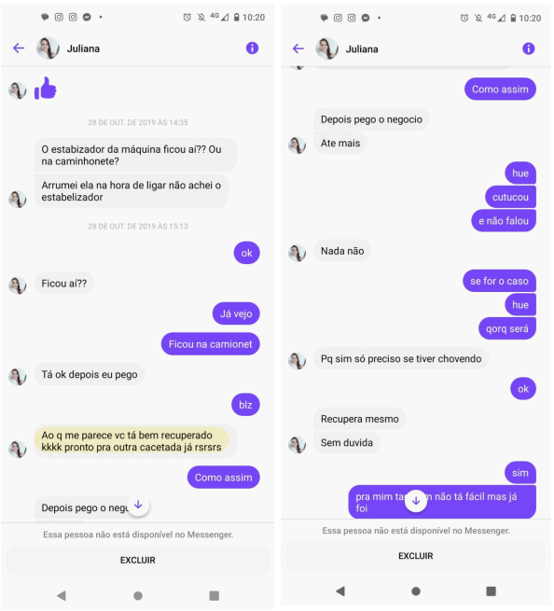

- Aliás, essa conclusão também é reforçada pelo fato de que é incontroverso nos autos que tanto o recorrente quanto JULIANA tiveram relacionamento extraconjugal e isso destruiu o vínculo amoroso que tinham, resultando em mágoas e enfurecendo JULIANA, a mãe da “vítima”, a ponto, inclusive, de arquitetar um estratagema e influenciar, por anos, a sua filha – menor, à época – para confirmar a comunicação de fato que, em verdade, não ocorreu.
- Além disso, durante todos os anos de convivência após os supostos fatos, MARIA EDUARDA não demonstrou qualquer hostilidade em relação ao apelante, muito pelo contrário, as fotos anexadas aos autos evidenciam que não houve o distanciamento de GEAN ao longo dos anos seguintes ao suposto delito (evento 28, FOTO4, dos autos no 2º grau).
- E na cidade de Porto União era de conhecimento público e notório que o apelante encerrava o seu expediente por volta das 22h, no mínimo, pois era o responsável pela contabilidade das oficinas de sua propriedade. Essa, inclusive, é a razão pela qual foram pertinentes os depoimentos de Amado Pio Jr., Arlindo Defante Jr., Amilton Vollet Jr., Carlos Gomes e Diego Guilherme Vieira, que confirmam essa rotina de trabalho extenuante e necessária para prover o sustento de sua família, o que foi reforçado pelas declarações de Edilson Fidelis, funcionário do posto de gasolina ao lado da borracharia do apelante, do sargento Teixeira e de Luciane de Fátima Ribeiro (vide depoimentos do evento 83, VÍDEO1, a partir de 57m20s – 1º grau e evento 28, DECL5, DECL6 e DECL7, dos autos no 2º grau).
- Assim, todas essas incongruências apenas confirmam a improcedência da acusação, ou seja, a impossibilidade de se afirmar que o apelante teria praticado o delito pelo qual é acusado no período noturno dos anos apontados, mesmo na remota hipótese de se ignorar a insubsistência e incoerência entre a data do suposto fato e o ano em que JULIANA (mãe de Maria Eduarda) começou a frequentar a faculdade – o que não se espera que ocorra.
- E essas provas dos autos acabam isolando a afirmação da vítima sobre a existência de fato criminoso no caso vertente, atraindo o entendimento do Colendo Superior Tribunal de Justiça no sentido de que, “Apesar de a palavra da vítima ter suma importância nos crimes contra a dignidade sexual, especialmente naqueles em que as vítimas são vulneráveis, isso NÃO dispensa o concurso de outros elementos de prova” (AgRg no AREsp 1.961.564/PR, rel. Min. Olindo Menezes – Des. Convocado do TRF1, 6ª Turma, j. em 22.2.2022 – destaque acrescentado).
- Feitas essas considerações, Excelência, o recorrente reitera e confia no provimento da apelação, nos termos requeridos nas razões recursais, para reconhecer a sua absolvição também em relação ao delito previsto art. 217-A, caput, do CP.
Florianópolis, 6 de maio de 2025.

Paulo Ekke Moukarzel Junior Bruno Gastão da Rosa
OAB/SC 36.591 OAB/SC 47.774

Ilson José da Silva
OAB/SC 59.274

